気象及び主要農作物等生育状況 （令和６年度第３号）

令和６年７月３１日
農林水産部

１．気象経過
（１）６月（1日～30日）
全 般： 平均気温は平年よりかなり高く、観測史上2位（1位は令和5年7月の19.9℃）だった。日照時間、降水量ともに平年より多かった（昨年6月の降水量は51.0mm）。
項 目 |  | 本年 | 平年値（A） | 過去5ヵ年平均値（B） | Aとの比較 | Bとの比較
気温（℃） | 平均気温 | 19.8 | 17.6 | 18.9 | +2.2 | +0.9
気温（℃） | 最高気温 | 24.8 | 22.2 | 23.7 | +2.6 | +1.1
気温（℃） | 最低気温 | 15.7 | 14.1 | 15.0 | +1.6 | +0.7
日照時間（ｈ） |  | 219.6 | 177.8 | 204.5 | +41.8 | +15.1
降水量（mm） |  | 86.5 | 77.3 | 62.2 | +9.2 | +24.3
※平年＝H03～R02の30年平均 ：過去5ヵ年＝H31～R05
（１）７月（1日～15日）
全 般： 平均気温は平年より高く、日照時間はやや多く、降水量は少なかった。
項 目 |  | 本年 | 平年値（A） | 過去5ヵ年平均値（B） | Aとの比較 | Bとの比較
気温（℃） | 平均気温 | 23.1 | 20.5 | 21.7 | +2.6 | +1.4
気温（℃） | 最高気温 | 27.5 | 24.8 | 26.0 | +2.7 | +1.5
気温（℃） | 最低気温 | 19.2 | 17.4 | 18.5 | +1.8 | +0.7
日照時間（ｈ） |  | 81.0 | 76.3 | 89.5 | +4.7 | -8.5
降水量（mm） |  | 45.5 | 65.0 | 77.3 | -19.5 | -31.8
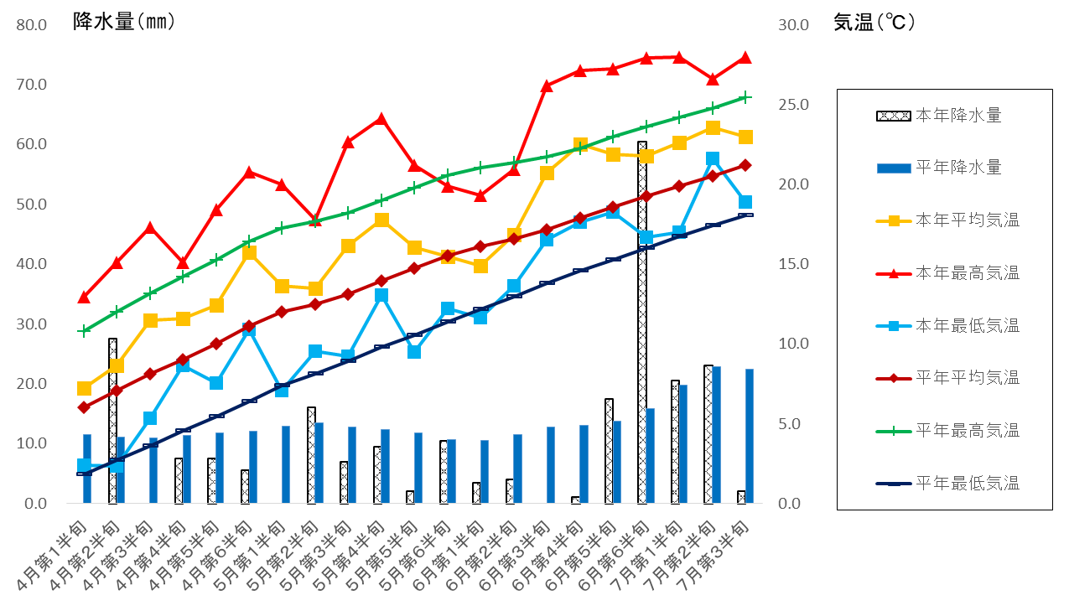
２．水稲（7月16日現在）
（東青地域県民局地域農林水産部 農業普及振興室調べ）

「青天の霹靂」（青森市内４地点平均）は、平年に比べて、草丈は長く、茎数はやや多く、葉数はやや多い。「まっしぐら」（青森市浪岡下十川）は、前年に比べて、草丈は前年並み、茎数はかなり多く、葉数はかなり多い。幼穂形成期は、「青天の霹靂」は平年より１日早く、「まっしぐら」は前年より１日早い。

 | 年次 | ７月１６日調査 |  |  |  | 幼 穂  形成期 | 出穂期
 | 年次 | 草丈  （ｃｍ） | 茎数  （本） | 葉数  （枚） | ㎡茎数  (本) | 幼 穂  形成期 | 出穂期
青天の霹靂  （青森市内4地点平年） | R6 | 58.0 | 18.5 | 8.5 | 410 | 7/9 | 7/31
青天の霹靂  （青森市内4地点平年） | 平年 | 54.7 | 17.8 | 8.2 | 391 | 7/10 | 8/3
まっしぐら  （青森市浪岡下十川） | R6 | 77.7 | 35.8 | 11.5 | 594 | 7/5 | 7/28
まっしぐら  （青森市浪岡下十川） | 前年 | 76.7 | 27.7 | 10.8 | 457 | 7/6 | 7/28
はれわたり  （青森市内2地点平均） | R6 | 72.1 | 21.4 | 11.1 | 469 | 7/9 | 7/30
はれわたり  （青森市内2地点平均） | 平年 | ― | ― | ― | ― | ― | ―
※「まっしぐら」（青森市内）は令和５年度調査開始のため、前年値を記載（前年と異なるほ場を調査）。
※「はれわたり」は前年値及び平年値無し。

３．野 菜（7月23日現在）
（農業政策課調べ）
（１）トマト
早植え栽培については、概ね平年並みの生育状況。現在7～9段目の花が開花しており、2～4段目を収穫中である。
中植え栽培については、平年に比べ草丈が低く、現在1～2段目まで着果している。
早植え（半促成）栽培 | 草丈（ｃｍ） | 開花段数 | 着蕾段数
本 年 | ２０７．５ | ７．９ | ９．１
過去5ヵ年平均 | ２１３．４ | ８．８ | ９．７

中植え（夏秋）栽培 | 草丈（ｃｍ） | 開花段数 | 着蕾段数
本 年 | ７１．５ | ２．４ | ３．５
過去５ヵ年平均 | ８５．７ | ３．３ | ４．２
（注）本年は早植え栽培、中植え栽培ともに過去５年とは異なるほ場を調査。

（２）ピーマン
平年と比べ草丈がやや低い。現在4～5段目の花が開花しており、2～3段目が収穫期となっている。
 | 草丈（ｃｍ） | 開花段数 | 着果段数
本 年 | ５３．０ | ４．４ | ３．０
過去５ヵ年平均 | ５９．１ | ５．３ | ４．２

（３）スイートコーン
平年と比べ草丈がかなり高く、生育は順調に進んでいる。
 | 草丈（ｃｍ） | 葉 数
本 年 | ２１０．８ | ８．２
過去５ヵ年平均 | １７３．１ | ９．１

（４）ネギ
平年と比べ葉数が多く、生育は順調に進んでいる。
 | 草丈（ｃｍ） | 葉 数
本 年 | ８２．４（変更後の測定方法） | ７．２
過去５ヵ年平均 | ６４．０（変更前の測定方法） | ５．９
※変更前の測定方法：地表面から葉の先端までの長さ
変更後の測定方法：基準点（定植後かつ土寄せ前の地表面）から葉の先端までの長さ
（詳細は報告書令和6年度第2号参照）

４．花 き（7月23日現在）
（農業政策課調べ）
（１）トルコギキョウ
平年と比べ草丈が高く、葉節数も多く、生育は順調に進んでいる。
 | 草丈（ｃｍ） | 葉節数
本 年 | ６０．８ | １５．０
過去５ヵ年平均 | ５２．９ | １２．１

（２）スプレーギク
平年と比べ草丈はやや低いものの、生育は概ね順調に進んでいる。
 | 草丈（ｃｍ）
本 年 | ９６．６
過去５ヵ年平均 | １０５．６

５．果 樹（リンゴ）（7月21日現在）
（東青地域県民局地域農林水産部 農業普及振興室調べ）

7月21日現在の果実横径は、浪岡のふじが6.5㎝（平年比123％）、田茂木野のふじが6.2cm（平年比116％）と平年を上回っている。
また、つがるや王林についても平年を上回っている。

 | 区分  品種 | 果実横径（7/21現在、cm）
 | 区分  品種 | 本年 | 平年 | 前年 | 平年比
青森  地区 | ふじ | 6.2 | 5.4 | 5.9 | 116%
青森  地区 | つがる | 6.8 | 6.0 | 6.8 | 114%
浪岡  地区 | ふじ | 6.5 | 5.3 | 5.8 | 123%
浪岡  地区 | つがる | 7.0 | 6.3 | 6.9 | 111%
浪岡  地区 | 王林 | 5.7 | 5.5 | 6.1 | 103%
６．水 産
（水産振興センター調べ）
（１）水温経過（7月15日現在）
水産振興センター沖の水温は7月以降、全体的に高めで推移しており、現在の平均水温は20.3℃、平年比+1.7℃である。
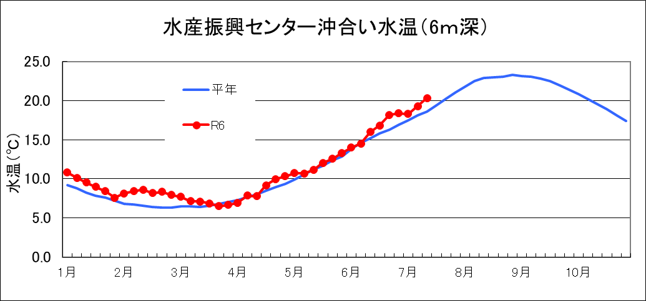

（２）ホタテガイ付着稚貝調査結果（青森市管内6月24、25日実施）
第2回付着稚貝調査結果は、1袋あたりの付着数が、垂下日数62日間（72日間）で、ホタテガイ個5,536個（749個）、ムラサキイガイ39,440個（12,564個）、キヌマトイガイ32個（316個）、エゾイシカゲガイ0個（0個）、ヒトデ0個（0個）、ウミセミ0個（0個）であった。また、ホタテガイの平均殻長は3.74mm（4.99mm）であった。

